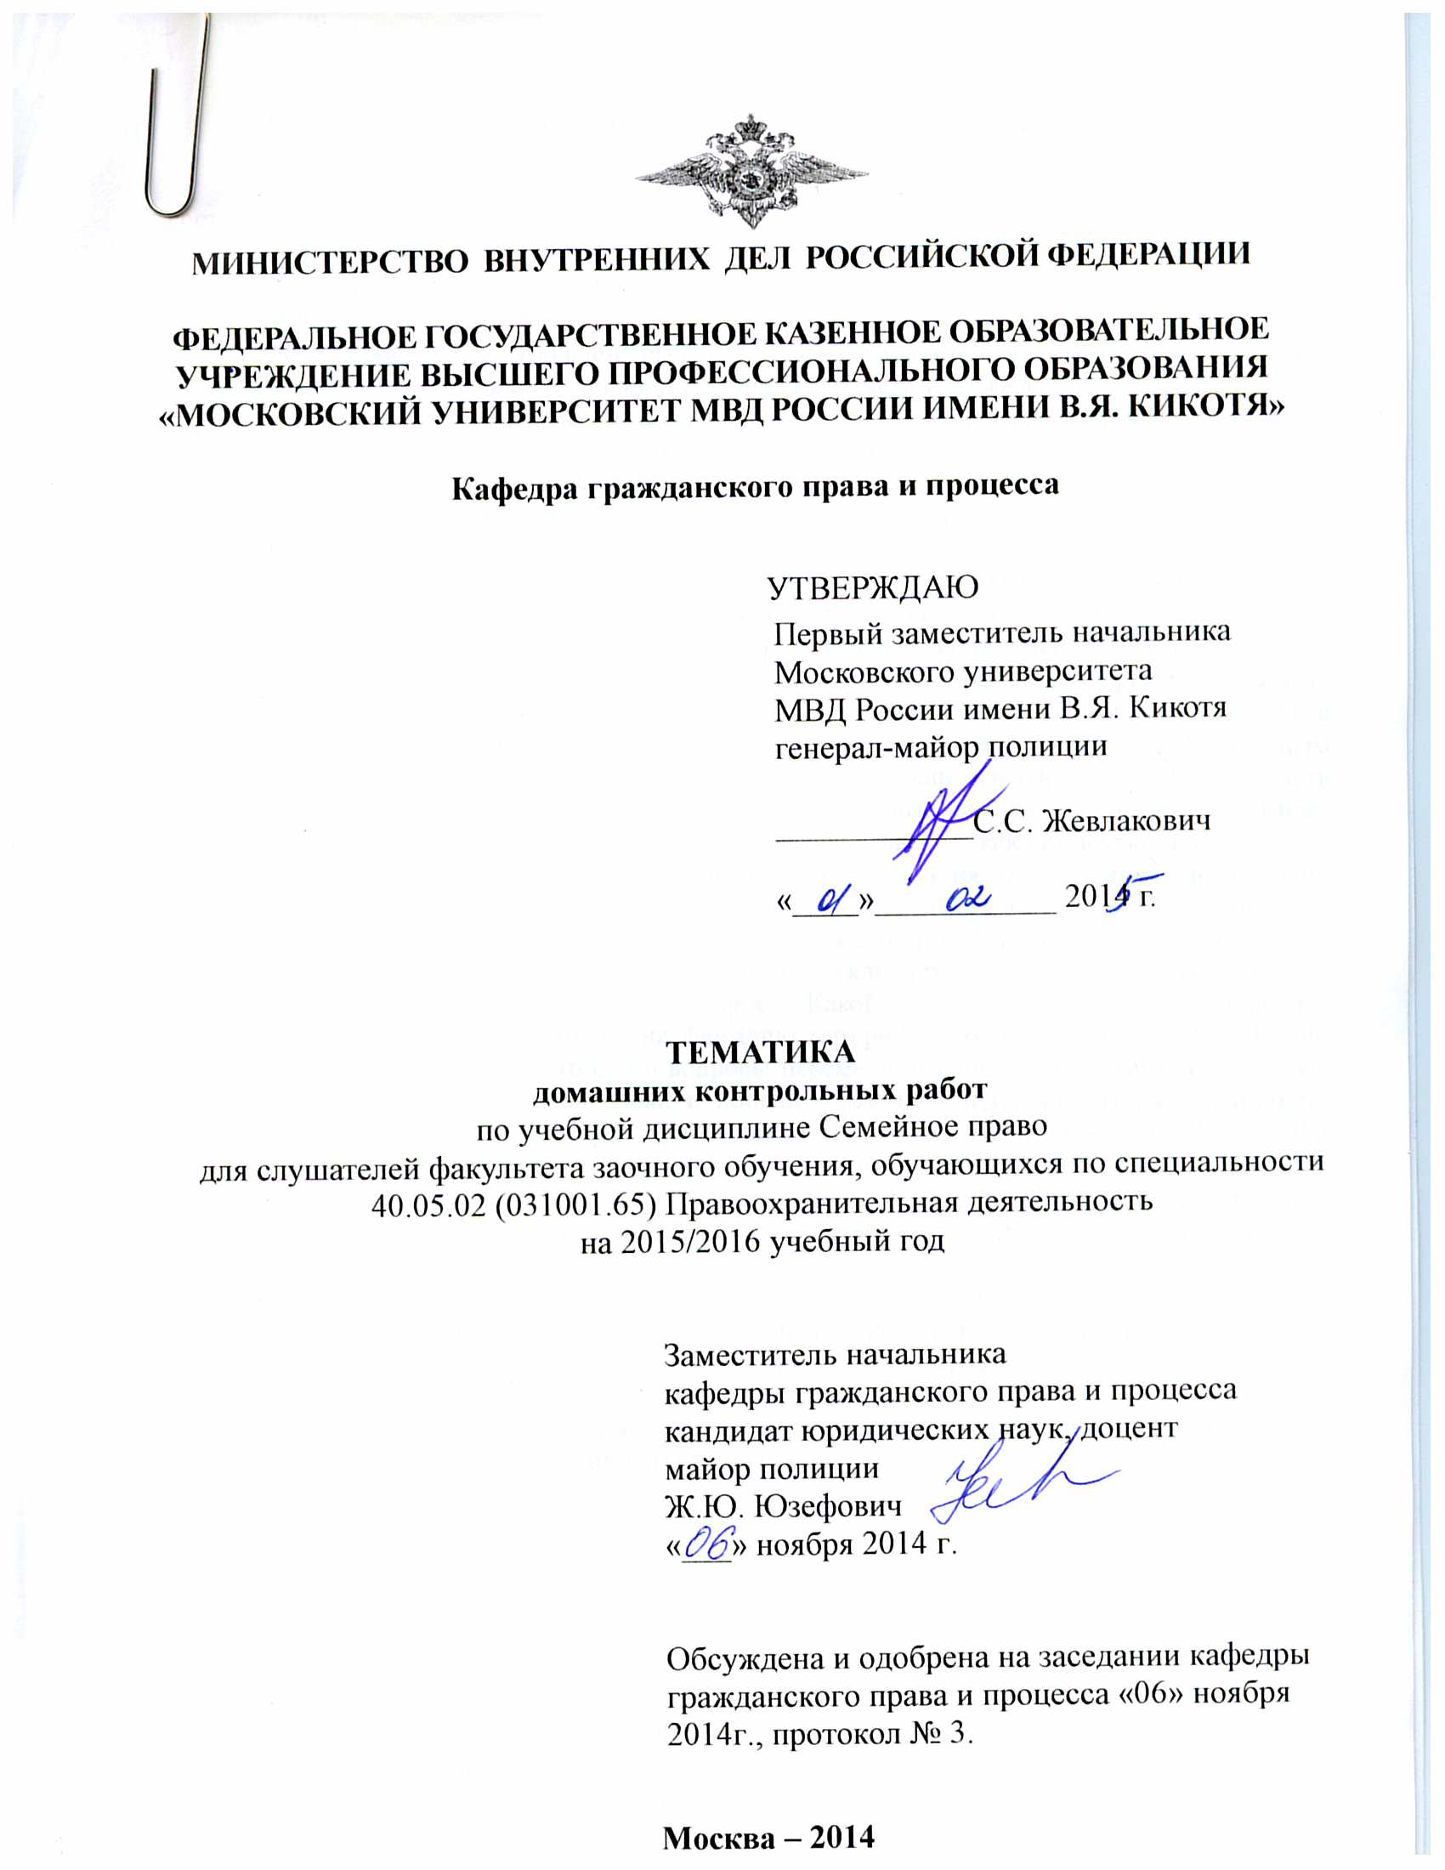
Методические рекомендации по написанию домашней контрольной работы.

Домашняя контрольная работа включает в себя десять вариантов. Каждый вариант состоит из двух частей, теоретической и практической. Как теоретическая, так и практическая части заданий выполняются в письменной форме. Выбор варианта домашней контрольной работы происходит согласно начальным буквам фамилий слушателей, которые указаны в каждом варианте.
Объем домашней контрольной работы должен составлять 4-6 страниц машинописного текста формата листа А-4 или 5-8 страниц рукописного текста того же формата.
Домашняя контрольная работа должна быть аккуратно оформлена: отпечатана (шрифт 14 “Times New Roman”, интервал 1,5) или написана разборчивым почерком, оставлены поля: верхнее и нижнее 2 см., слева 3 см., справа 1,5 см., страницы пронумерованы внизу справа с первой стр., но цифры проставляются со второй страницы. Титульный лист выполняется в соответствии с приложением.
Ответы на домашнюю контрольную работу следует начинать с теоретической части задания. Только после ответа на теоретическую часть задания слушатель переходит на практическую часть задания. Ответ на теоретическую часть задания выполняется с использованием учебной и научной литературы по семейному праву, рекомендованных программой и методическими указаниями по данному курсу. Теоретическая часть задания, в зависимости от вопроса, должна содержать краткий анализ норм действующего законодательства, регулирующего те или иные отношения. Если ответ на теоретическую часть содержит цитаты, мнения ученых, то необходимо делать ссылки на источник. Также рекомендуется использовать такую Справочную правовую систему как «КонсультантПлюс».
Приступая к ответу на практическую часть задания необходимо внимательно ознакомиться с описанной ситуацией. Ответ включает в себя четкую аргументацию на поставленные вопросы, с анализом соответствующих норм семейного законодательства. Например, описывается ситуация где отец уклоняется от содержания своего несовершеннолетнего ребёнка. Ставится вопрос: «Какой орган вправе разрешить изменить присвоенную ребёнку фамилию отца на фамилию матери?». Ответ: «Анализ ст. 59 СК РФ, позволяет нам сделать вывод о том, что вопросы перемены имени, а также фамилии ребёнка, находятся в компетенции органов опеки и попечительства». Следующий вопрос, например: «Какой порядок усыновления, предусмотрен Семейным кодексом РФ?». Ответ: «Ст. 125 СК РФ устанавливает, что усыновление производится судом по заявлению лиц (лица), желающих усыновить ребенка. Рассмотрение дел об установлении усыновления ребенка производится судом в порядке особого производства по правилам, предусмотренным гражданским процессуальным законодательством.
Дела об установлении усыновления детей рассматриваются судом с обязательным участием самих усыновителей, органов опеки и попечительства, а также прокурора». Варианты ответов зависят от поставленного вопроса, поэтому следует внимательно ознакомится с содержанием вопроса.
Домашние контрольные работы, выполненные с нарушением вариантов и указанных рекомендаций, рецензироваться не будут.

Вариант № 5
Выполняют слушатели, фамилии которых начинаются с букв: Л, М, Н.
Теоретическое задание: «Какие основные начала закреплены в семейном праве, и каково их значение?».
Практическое задание: Решите письменно задачу.
Васильева В. и Новиков К. зарегистрировали свои отношения в органе загс в октябре 2012 года. Первая жена Новикова, Новикова С., узнав об этом, подала исковое заявление в суд о признания брака между Васильевой В. и Новиковым К. недействительным.
На суде выяснилось, что Новиков К. и Новикова С. состояли в зарегистрированном браке с 1998 года. В феврале 2012 года, после серьезного конфликта с женой, Новиков К. ушел из квартиры и не давал о себе знать. Они встретились только в декабре 2012 года на Красной площади на катке. В процессе судебного разбирательства также выяснилось, что при получении нового паспорта в связи с утратой прежнего, он скрыл, что женат, и отметка в паспорте Новикова К. о том, что он женат на Светлане, сделана не была. Это позволило ему жениться во второй раз, не расторгнув первый брак.
1. О каких обстоятельствах, препятствующих заключению брака, идет речь в данной задаче?
2. Относится ли обстоятельство, о которой идет речь в данной задаче, к семейно-правовым запретам?
3. Предусматривает ли семейное законодательство ответственность за нарушение семейно-правовых запретов?
4. Изменилась бы ситуация, если бы первая жена Новикова была признана недееспособной?

Литература:
1. Коршунов Н.М. [и др.]. Семейное право: учеб. для вузов по спец. 030501 «Юриспруденция». 5-е изд., перераб. и доп. - М.: Юнити-Дана: Закон и право, 2010.
2. Муратова С.А. Семейное право: Учебник для студентов вузов, обучающихся по специальности "Юриспруденция". 5-е изд., перераб. и доп. - М.: Юнити-Дана, 2011.
3. Пчелинцева Л.М. Семейное право России: Учебник. / Л.М. Пчелинцева 6-ое изд., перераб. - М.: Инфра-М, 2010.

Приложение 1

МИНИСТЕРСТВО ВНУТРЕННИХ ДЕЛ РОССИЙСКОЙ ФЕДЕРАЦИИ

МОСКОВСКИЙ УНИВЕРСИТЕТ ИМЕНИ В.Я. КИКОТЯ

Кафедра гражданского права и процесса

Домашняя контрольная работа
по дисциплине «Семейное право»

Вариант - №

Выполнил:

Проверил:

Москва – 201 __
Список литературы:

- Конвенция о правах ребенка (одобрена Генеральной Ассамблеей ООН 20.11.1989 г., вступил в силу для СССР 15.09.1990 г.). // Сборник законодательных договоров СССР, выпуск XLVI, 1993.
- Конституция РФ. // Российская газета, № 237, 25.12.1993.
- Семейный кодекс РФ от 29.12.1995 г. № 223 – ФЗ. // СЗ РФ, 1996. - № 1, ст. 16,
- Гражданский кодекс РФ (часть первая) от 30.11.1994 г. № 51 – ФЗ. // СЗ РФ, 05.12.1994, № 32, ст. 3301.
- Гражданский кодекс РФ (часть вторая) от 26.01.1996 г. № 14 – ФЗ. // СЗ РФ, 29.01.1996, № 5, ст. 410.
- Гражданский кодекс РФ (часть третья) от 26.11.2001 г. № 146 – ФЗ. // СЗ РФ, 03.12.2001, № 49, ст. 4552.
- Гражданский кодекс РФ (часть четвертая) от 18.12.2006 г. № 231- ФЗ. // СЗ РФ, от 25.12.2006, № 52 (часть I) ст. 5496.
- Гражданский процессуальный кодекс РФ от 14.11.2002 г. № 137 – ФЗ. // СЗ РФ, 18.11.2002, № 46, ст. 4532.
- Федеральный закон от 16.04.2001 № 44-ФЗ «О государственном банке данных о детях, оставшихся без попечения родителей». // СЗ РФ, 23.04.2001, № 17, ст. 1643.
- Федеральный закон от 21.12.96 г. № 159-ФЗ «О дополнительных гарантиях по социальной защите детей-сирот и детей, оставшихся без попечения родителей». // СЗ РФ. - 1996. - №52. - Ст. 5880.
- Федеральный закон от 15.11.97 г. № 143-ФЗ «Об актах гражданского состояния». // СЗ РФ, 1997, № 47, ст. 5340.
- Федеральный закон от 24.07.98 г. № 124-ФЗ «Об основных гарантиях прав ребенка в Российской Федерации». // СЗ РФ, 1998, № 31, ст. 3802.
- Указ Президента РФ от 14.05.96 г. № 712 «Об основных направлениях государственной семейной политики». // СЗ РФ, 1996, № 21, ст. 2460.
- Постановление Правительства РФ от 18.05.2009 № 423 «Об отдельных вопросах осуществления опеки и попечительства в отношении несовершеннолетних граждан» // СЗ РФ, 25.05.2009, № 21, ст. 2572.
- Постановление Правительства РФ от 07.07.2011 № 558 «Об утверждении требований к условиям пребывания детей в организациях для детей-сирот и детей, оставшихся без попечения родителей» // СЗ РФ, 18.07.2011, № 29, ст. 4483.
- Постановление Правительства РФ от 04.04.2002 № 217 «О государственном банке данных о детях, оставшихся без попечения родителей, и осуществления контроля за его формированием и использованием». // СЗ РФ, 15.04.2002, № 15, ст. 1434.
- Постановление Правительства РФ от 29.03.2000 № 275 «Об утверждении Правил передачи детей на усыновление (удочерение) и осуществления контроля за условиями их жизни и воспитания в семьях усыновителей на территории Российской Федерации и Правил постановки на учет консульскими учреждениями Российской Федерации детей, являющихся гражданами Российской Федерации и усыновленных иностранными гражданами или лицами без гражданства». // СЗ РФ, 10.04.2000, № 15, ст. 1590.
- Постановление Правительства РФ от 18.05.2009 № 423 «Об отдельных вопросах осуществления опеки и попечительства в отношении несовершеннолетних граждан» // СЗ РФ, 25.05.2009, № 21, ст. 2572.
- Постановление Правительства РФ от 25.04.1995 № 420 «Об утверждении типового положения о специальном учебно-воспитательном учреждении для детей и подростков с девиантным поведением». // СЗ РФ, 01.05.1995, № 18, ст. 1681.
- Постановление Правительства РФ от 13.10.1995 г. № 1017 «Об утверждении Правил проведения обязательного медицинского освидетельствования на выявление вируса иммунодефицита человека (ВИЧ-инфекции)». // СЗ РФ, 23.10.1995, № 43, ст. 4070.
- Постановление Правительства РФ от 18.07.1996 № 841 «О перечне видов заработной платы и иного дохода из которых производится удержание алиментов на несовершеннолетних детей». // СЗ РФ, 29.07.1996, № 31, ст. 3743.
- Постановление Правительства РФ от 11.07.2002 № 518 «Об утверждении Перечня заболеваний, препятствующих содержанию и обучению несовершеннолетних в специальных учебно–воспитательных учреждениях закрытого типа органов управления образованием». // СЗ РФ, 15.07.2002, № 28, ст. 2873.
- Постановление Правительства РФ от 14.02.2000 № 124 «Об утверждении Положения о зачислении несовершеннолетних граждан Российской Федерации в качестве воспитанников в воинские части и обеспечения их необходимыми видами довольствия». // СЗ РФ, 21.02.2000, № 8, ст. 962.
- Постановление Правительства РФ от 27.11.2000 № 896 «Об утверждении примерных Положений о специализированных учреждениях для несовершеннолетних, нуждающихся в социальной реабилитации" (вместе с «Примерным Положением о социально – реабилитационном центре для несовершеннолетних», «Примерным Положением о социальном приюте для детей», «Примерным Положением о центре помощи детям, оставшимся без попечения родителей»). // СЗ РФ, 04.12.2000, № 49, ст. 4822.
- Приказ МВД РФ от 09.10.2004 № 639 «О совершенствовании деятельности подразделений по делам несовершеннолетних органов внутренних дел Российской Федерации».
- Приказ МВД РФ от 02.04.2004 № 215 (Зарегистрировано в Минюсте РФ 10.08.2004 № 5964) «О мерах по совершенствованию деятельности центров временного содержания для несовершеннолетних правонарушителей органов внутренних дел» (вместе с «Инструкцией по организации деятельности центров временного содержания для несовершеннолетних правонарушителей органов внутренних дел», «Типовым штатным расписанием центров временного содержания для несовершеннолетних правонарушителей органов внутренних дел»). // Российская газета, № 182, 25.08.2004.
- Письмо Минсоцзащиты РФ от 20.09.1994 № 1-3628-18 «Об обеспечении прав и законных интересов несовершеннолетних при решении вопросов, связанных с приватизацией и продажей жилья». (Документ опубликован не был). Справочная правовая система КонсультантПлюс.
- Приказ Министерства образования РФ от 19.08.1999 № 199 «Положение о порядке выплаты денежных средств на питание, приобретение одежды, обуви, мягкого инвентаря для детей, находящихся под опекой (попечительством)». // БНА, 2000, № 10, с. 60.
- Постановление Пленума Верховного Суда РФ от 25.10.96 № 9 «О применении судами Семейного кодекса Российской Федерации при рассмотрении дел об установлении отцовства и о взыскании алиментов». // Бюллетень Верховного Суда РФ. - 1997. - №1. - С. 5.

Составитель: Долгов С.Г. доцент кафедры, кандидат юридических наук, доцент, полковник полиции.

Например: Вешнякова А.В. Комментарий к Семейному кодексу Российской Федерации (постатейный) (2-е издание). КОНТРАКТ, 2008. Стр. 25; Чашкова С.Ю. Семейные отношения как основание права пользования жилым помещением собственника и последствия их прекращения. Законы России: опыт, анализ, практика, 2009, № 6.

